ПРОГНОЗИРОВАНИЕ ФУНКЦИОНАЛЬНОЙ ТОЧНОСТИ
В ЗАДАЧЕ ПРОЕКТИРОВАНИЯ УГЛЕПЛАСТИКОВЫХ ЗЕРКАЛ СОВРЕМЕННЫХ БОРТОВЫХ АНТЕНН

Лохов А. А., Санников А.Д., Серебренников А.М.*, Чернопазов С.А.*

ФГУП «НИЦ специальных технологий», г. Пермь, Россия
*Пермский государственный технический университет, г. Пермь, Россия

РЕЗЮМЕ

Одной из проблем создания современных зеркальных бортовых антенн геостационарных связных искусственных спутников Земли (ИСЗ) является обеспечение требуемой высокой функциональной точности отражающих поверхностей экстремально термонагруженных антенных зеркал при существенных ограничениях на их массу. Эти требования привели к применению в качестве основного конструкционного материала зеркал волокнистого углепластика с эпоксидным связующим.
В работе предложена нестационарная термоупругая математическая модель трехслойного углепластикового антенного зеркала, находящегося на борту геостационарного спутника. Приведены результаты проектирования зеркала передающей антенны геостационарного связного ИСЗ «ЯМАЛ», выполненные на основе разработанной модели.

1. ВВЕДЕНИЕ

Системы спутниковой связи, в космический сегмент которых входят геостационарные связные ИСЗ, получили к настоящему времени широкое распространение при создании коммуникационных сетей различного назначения. При этом конструктивное оформление ИСЗ определяется конструкциями их бортовых зеркальных антенн, применение которых обусловлено простотой устройства, возможностью получения высокой направленности в широкой полосе частот, малыми энергетическими потерями.
В классическом варианте эти антенны имеют осесимметричную конструкцию. При этом облучатель закреплен на опорах с расположением в фокусе параболического зеркала. В большинстве современных бортовых зеркальных антенн, с целью исключения теневого эффекта от опор с облучателем и искажения диаграммы направленности, облучатель с элементами его крепления и запитки вынесены из зоны распространения отраженных от зеркала волн. В этом случае зеркала представляют собой боковые вырезки параболоида. Геометрия параболических зеркал в осесимметричном и асимметричном исполнениях [1] приведена на рис.1, где F - фокусное расстояние, D - диаметр апертуры. Значения D и F зеркал бортовых антенн не превышают соответственно 2,2 и 1,8 м.
Известно, что одной из основных характеристик антенн является коэффициент усиления, величина которого определяется зависимостью:
, (1)
где $G_{o}$ - коэффициент усиления идеальной антенны, $ΔW$ - величина потерь мощности в антенне. Определяющее значение в потерях мощности зеркальных антенн имеют линейные отклонения фокальной точки параболоида от точки облучателя (дефокусировка), угловое отклонение главной оси параболоида от оси антенны (погрешности визирования) и отклонения отражающей поверхности зеркала от идеального параболоида [1].

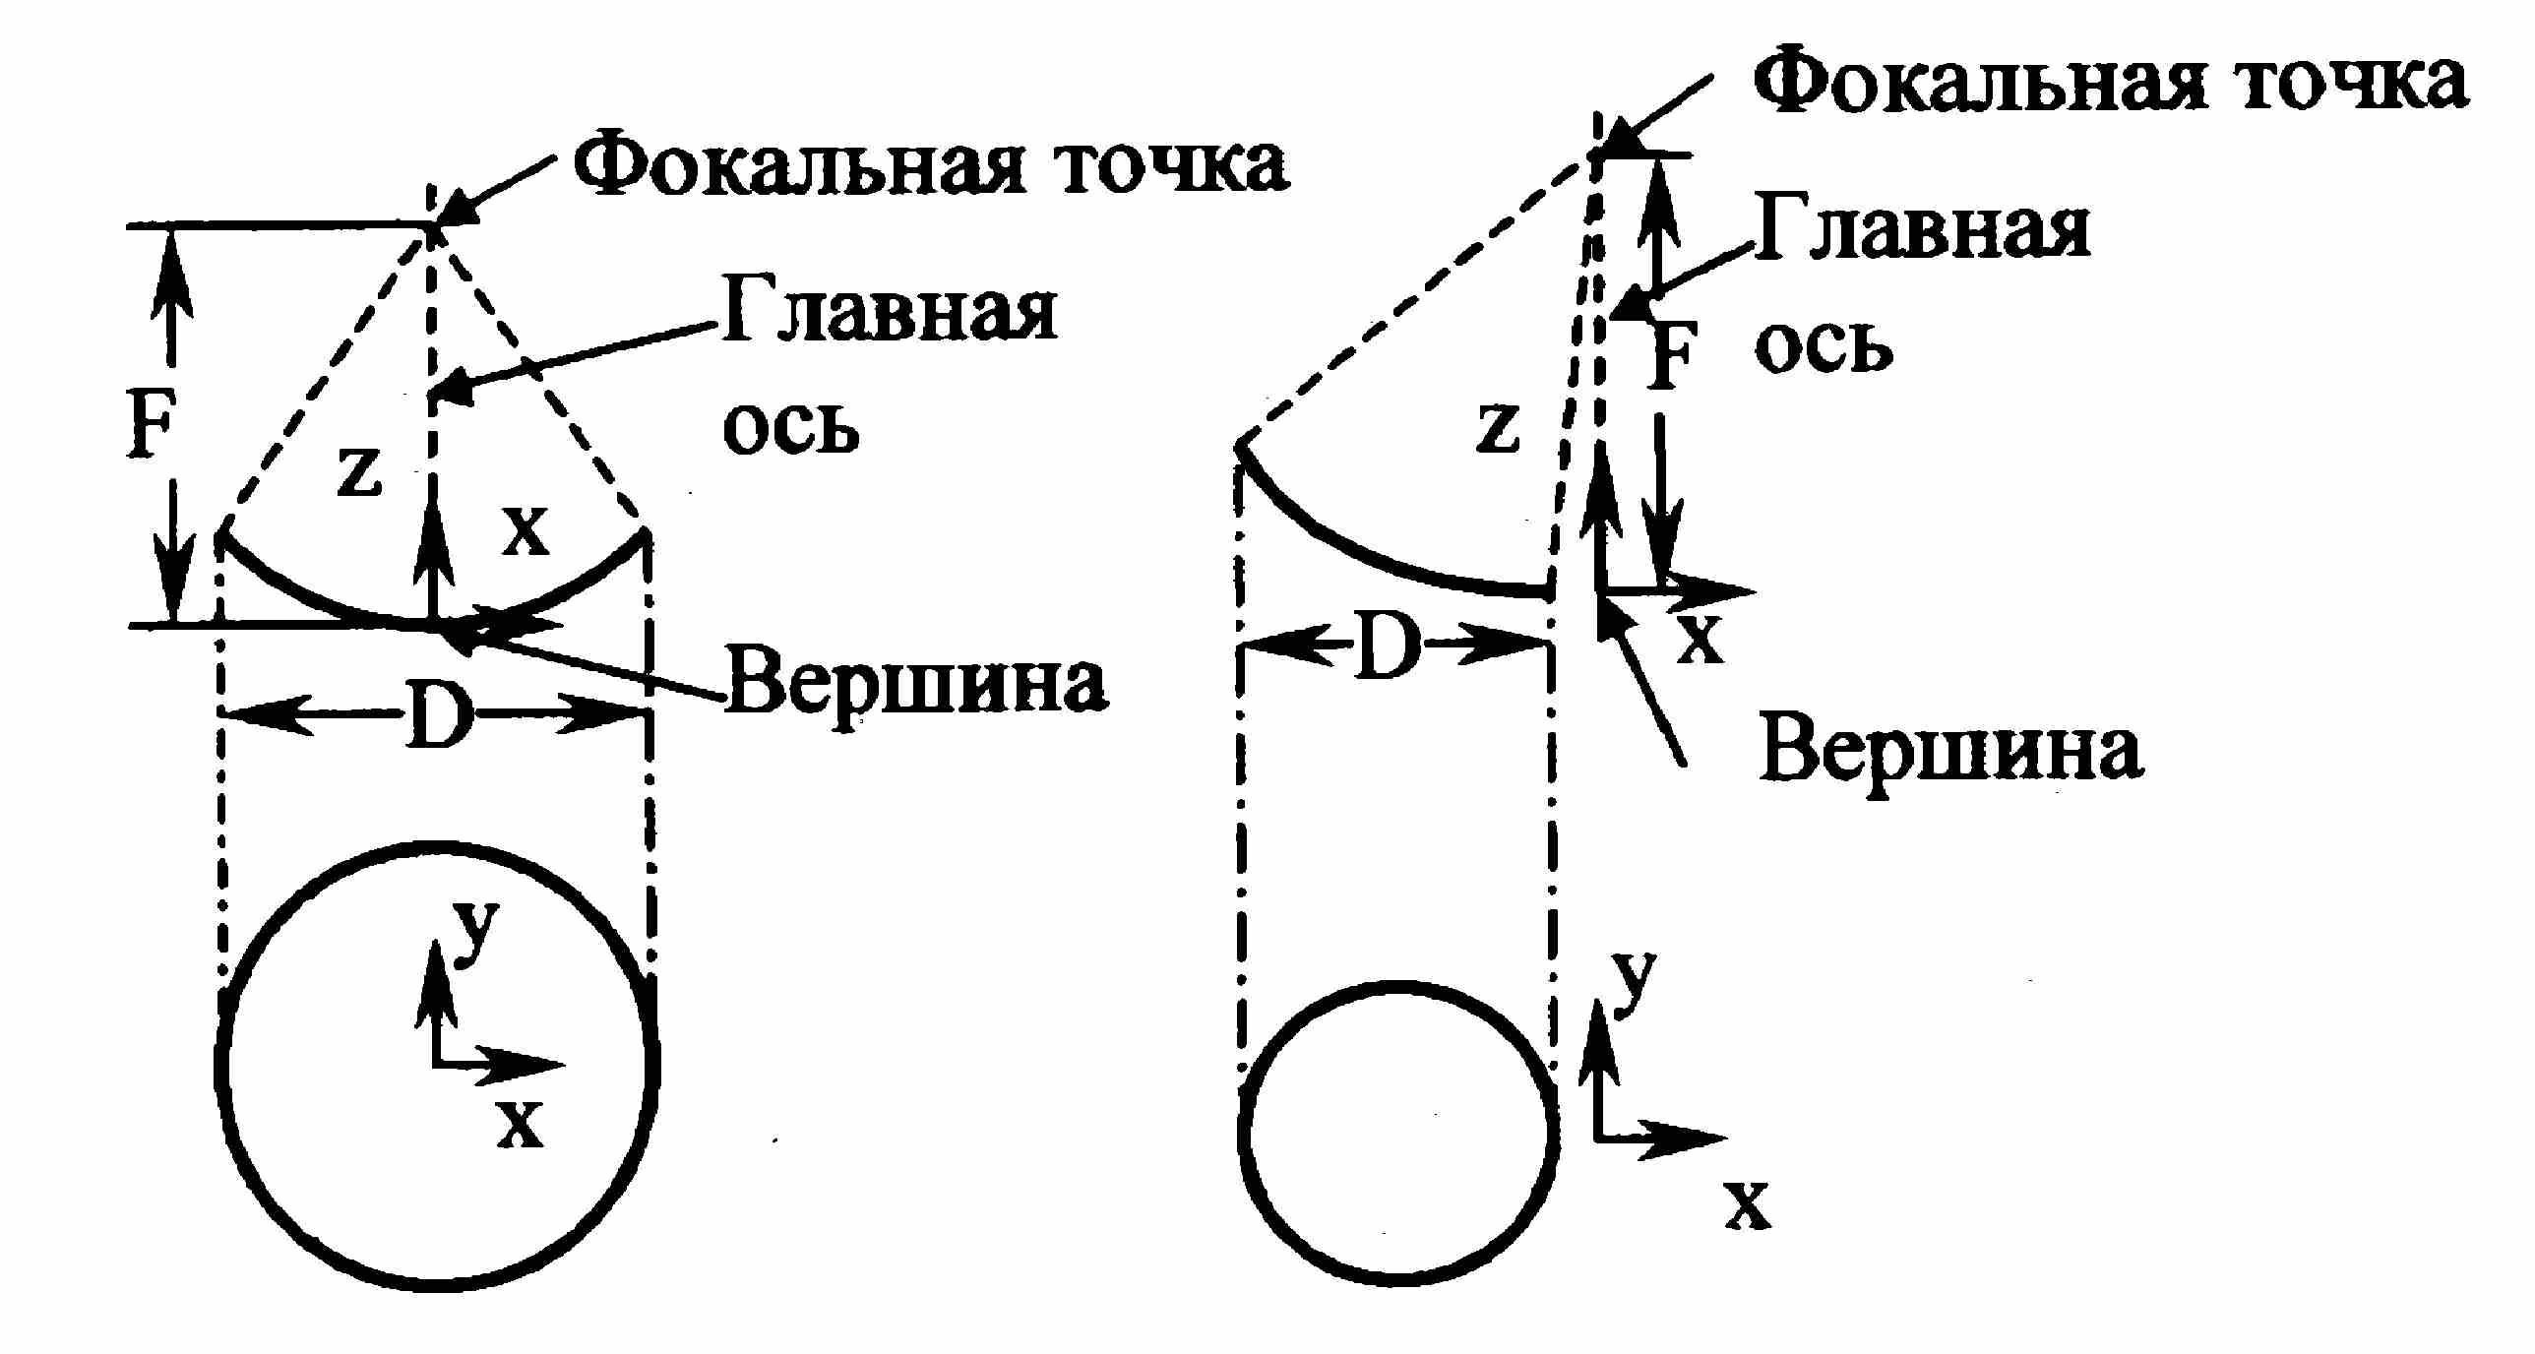

Рис.1. Геометрия параболических зеркал.

Дефокусировка и погрешности визирования зеркальных антенн могут быть эффективно минимизированы при их сборке и настройке применением методов и средств регулирования взаимного расположения функциональных элементов антенн. Отклонения же формы отражающих поверхностей зеркал бортовых антенн, выполняемых сплошными, не подлежат компенсации как после формования, так и в составе антенн.
Согласно теории Рузе величина потерь мощности антенн от погрешностей отражающей поверхности зеркал определяется из соотношения:
, (2)
где σ - среднеквадратическое отклонение (СКО) формы отражающих поверхностей зеркал от теоретической, λ - рабочая длина волны. В условиях активной эксплуатации (функционирования) антенн СКО зеркал обозначим через .
Согласно [1] отрицательное влияние увеличивается пропорционально рабочей частоте антенн, а допустимая величина лежит в области 0,02–0,03.
Создание современных зеркальных передающих и приемных бортовых антенн, предназначенных для работы в диапазоне частот 4-6 ГГц, потребовало решения ряда сложных проблем, основной из которых явилась проблема обеспечения высокой функциональной точности отражающих поверхностей антенных зеркал (мм) при существенных ограничениях на массу (удельная масса на единицу поверхности не более ).

2. КОНСТРУКТИВНО-ТЕХНОЛОГИЧЕСКИЕ ОСОБЕННОСТИ
ЗЕРКАЛ БОРТОВЫХ АНТЕНН

Высокие требования к функциональной точности зеркал при больших температурных перепадах и жесткие ограничения на массу привели к необходимости применения в качестве основного конструкционного композиционного материала-углепластика КМУ-4Л на основе волокнистой углеродной ленты ЛУ-П.
Зеркало бортовой антенны представляет собой пологую оболочку, состоящую из силовой – 1 и отражающей – 2 обшивок толщиной h, соединенных между собой алюминиевым сотозаполнителем (СЗ) – 3 высотой H (рис.2). Для крепления зеркал в составе антенн предусматриваются соединительные элементы в виде закладных резьбовых втулок из титановых или алюминиевых сплавов.
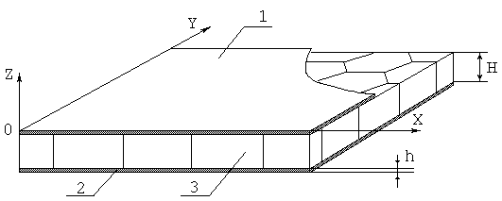
Рис.2. Схема трехслойной конструкции зеркала: 1,2-обшивки, 3-сотозаполнитель.

Технология производства рассматриваемых зеркал предусматривает послойную укладку на формующей поверхности высокоточной и размеростабильной оправки [2] отражающей обшивки общей толщиной h равной 0,6–1,0 мм из раскроенной на секторы углеродной ленты ЛУ-П, пропитанной эпоксидным связующим, или слопрега. Термоотверждение обшивки осуществляется ступенчатым нагревом до 165^{о}С под давлением Па путем применения герметичного вакуумного чехла, приклеенного к оправке по её периферии. Давление создается откачкой воздуха из внутренней полости чехла вакуумным насосом. Затем на тыльную сторону полученной на оправке отражающей обшивки устанавливают через клеевой состав СЗ, на нем выкладывают и отверждают силовую обшивку аналогично отражающей.
Проведенные при отработке зеркал их автономные испытания на механические нагрузки и термоциклирование с созданием вакуума при температурах (+100ºC) – (-100ºC) не приводили к разрушениям и расслоениям конструкций.
При этом также установлено, что при имитации условий активной эксплуатации происходит существенное термоупругое формоизменение зеркал.
Получена следующая формула достоверного определения функционального СКО зеркал бортовых антенн:
, (3)
где $σ_{T}$ - технологическое СКО отражающей поверхности зеркала от теоретической после изготовления; $σ_{Э}$ - эксплуатационное СКО отражающей поверхности зеркала от исходной при действии нестационарных температурных полей вследствие солнечной радиации, ${\bar{W}}_{T}$ и ${\bar{W}}_{Э}$ - средние величины отклонений по нормали точек отражающей поверхности зеркала, и , $S$ - площадь отражающей поверхности зеркала.
В НИЦ специальных технологий г.Перми экспериментально установлено максимально допустимое технологическое СКО зеркал:
$σ_{T}=σ_{ф}\left(0,\text{35}−0,\text{45}\right)$. (4)
В настоящей работе предлагается решение задачи рационального проектирования рассматриваемых антенных зеркал при высоких требованиях разработчиков бортовых антенн к их функциональному СКО и массе с помощью методов математического моделирования формоизменения зеркал на геостационарной орбите (ГСО) с целью существенного снижения сроков выполнения и затрат на опытно-конструкторские работы (ОКР). Погрешности формы зеркал $σ_{T}$, обусловленные технологией их производства, определяются по результатам измерений отражающих поверхностей опытных образцов зеркал, предназначенных для отработки их технологии при ОКР с требованиями к $σ_{T}$ согласно зависимости (4).
Для обоснованного выбора конструктивных параметров зеркал с целью выполнения требований к функциональной точности разработаны математические модели нестационарной теплопроводности и термоупругости для трехслойной пологой оболочки с СЗ.

3. МАТЕМАТИЧЕСКАЯ МОДЕЛЬ ТЕПЛОПЕРЕНОСА В АНТЕННОМ ЗЕРКАЛЕ

Точность определения деформированного состояния антенного зеркала главным образом зависит от точности определения температурного поля. Подходы к расчету температурных полей в оболочечных конструкциях рассмотрены в работах [3,4]. Неоднородность температурного поля с перепадом температуры по зеркалу до 200°–300°К является следствием одновременного нагрева зеркала в освещенных Солнцем зонах и охлаждения в теневых. Теневые зоны в общем случае создаются корпусом ИСЗ, кронштейном зеркала, самим зеркалом и при попадании ИСЗ в тень Земли. Для получения достоверных результатов по размерной стабильности необходимо решение объемной задачи теплопроводности. Трудности в реализации такой задачи связаны с тем, что СЗ не является сплошной средой. Метод, основанный на замене СЗ сплошной средой с эффективными теплофизическими характеристиками и определяющие соотношения для них будут рассмотрены ниже.
Область , занимаемую зеркалом, будем считать сплошной средой, в которой тепло распространяется согласно закону Фурье. Задача о нахождении температурного поля в зеркале заключается в решении трехмерного уравнения теплопроводности [5]
, (5)
с начальным условием
, (6)
и нелинейным граничным условием, которое запишем в форме условия третьего рода
, , (7)
где - эффективный коэффициент теплоотдачи, , , - эффективные теплоемкость и плотность, $\left\langle λ\right\rangle$ - тензор эффективной теплопроводности, $\vec{∇}$ - оператор Гамильтона, - единичная внешняя нормаль к поверхности, - тепловой солнечный поток, , - коэффициенты излучения и отражения, - постоянная Стефана-Больцмана, - заданное начальное распределение температуры в зеркале, t - время, , S - поверхность зеркала.
Применение метода Галеркина к дифференциальной задаче (5)-(7) позволяет получить ее интегральный аналог:
, (8)
где v - произвольная гладкая (по требованиям необходимых с ней преобразований) функция с носителем в .
Алгоритм решения задачи (8) построим на основе метода расщепления [6]. Введем в рассмотрение сетку по времени . Заменяя производную по времени конечной разностью, выполним расщепление уравнения (8), записанного в декартовой системе координат , на два уравнения:
, (9)
, (10)
где , (i=1,2) и $H^{}$ - толщина зеркала. Расщепление уравнения (8) выполнено при условии, что главные направления тензора теплопроводности совпадают с направлениями осей декартовой системы координат. Область представляет собой проекцию срединной поверхности пологой оболочки на плоскость . Таким образом предполагается, что тепло в плоской области распространяется также как и в оболочке малой кривизны. Приближенное решение уравнений (9)-(10) находится с помощью метода конечных элементов [7].
Определим эффективный коэффициент теплопроводности по нормали для трехслойной пластины. Предположим, что известны эффективные коэффициенты теплопроводности по нормали для обшивок и слоя СЗ, тогда можно считать, что передача тепла в трехслойной пластине идентична теплопередаче в многослойной плоской стенке. В работе [8] эффективный коэффициент теплопроводности по нормали к многослойной стенке получен в виде
, (11)
где и - толщина и теплопроводность по нормали i-го слоя, n - количество слоев, - толщина стенки.
Для определения эффективных коэффициентов теплопроводности обшивок и СЗ рассмотрим элементарную ячейку, образованную ячейкой СЗ и ограничивающими ее частями углепластиковых обшивок (см. рис.2). Разобьем элементарную ячейку по высоте на три слоя, два из которых соответствуют обшивкам высотой h, третий - заполнителю высотой H. Пусть тепловой поток направлен перпендикулярно обшивкам, при этом тепло по толщине зеркала будет передаваться двумя путями: во-первых, за счет молекулярной теплопроводности обшивок и материала СЗ, во-вторых, в полостях СЗ за счет излучения с одной обшивки на другую. Предположим, что полость СЗ заполнена сплошной средой, в которой тепло распространяется согласно закону Фурье с коэффициентом теплопроводности , подлежащим определению.
В условиях стационарной теплопроводности тепловой поток, передаваемый через ячейку СЗ в направлении нормали к обшивкам, равен
, (12)
где и - удельные тепловые потоки молекулярной теплопроводности в стенках СЗ и излучения в полостях СЗ, - коэффициент теплопроводности материала СЗ, - площадь сечения ячейки (рис.3), и - температуры обшивок в области соединения с СЗ. Выразим $Q$ через эффективный коэффициент теплопроводности СЗ :
. (13)
Приравнивая правые части (12) и (13), находим :
,
где b=4da/S.
Для определения эффективного коэффициента теплопроводности обшивок отметим следующую особенность переноса тепла в трехслойной конструкции. Из-за высокого термического сопротивления полости СЗ первоначально нормальный тепловой поток внутри обшивки распадается на нормальную и касательную составляющие к ней, причем последняя также дает вклад в теплоперенос по нормали из-за стока на стенки СЗ. Возможны два предельных случая. В первом теплопроводность обшивок в плоскости OXY (см. рис. 3) настолько мала, что тепловой поток в обшивках остается направленным строго по нормали к их поверхности.

Рис.3. Ячейка СЗ: а - размер ячейки, d - толщина ленты.

Величина потока в этом случае минимальна и при отсутствии излучения
,
где - компонента тензора теплопроводности монослоя углепластика в направлении нормали к волокнам.
В другом предельном случае теплопроводность в плоскости обшивок настолько велика, что выравнивает тепловой поток по всему основанию ячейки:
.
В действительности имеет место следующее неравенство: . Следовательно, для q можно записать
.
Тогда эффективный коэффициент теплопроводности
.
Используя формулу (11) запишем окончательное выражение для :
,
где =H+2h - высота элементарной ячейки.
Для определения коэффициента в [6] использовалась формула:
,
где - приведенная степень черноты обшивок, - средний угловой коэффициент излучения между торцевыми основаниями ячейки с учетом переотражения от стенок СЗ, и - температуры обшивок в области соединения с СЗ.
Для вычисления эффективного коэффициента теплопроводности в направлении касательной к обшивкам вводится модельное представление трехслойной конструкции, как показано на рис.4.

Рис.4. Модельное представление трехслойной конструкции.

Полагаем, что тепло передается только в направлении оси ОХ. Суммарный тепловой поток складывается из тепла, проходящего по СЗ и обшивкам , тогда удельный тепловой поток на единицу длины по оси OY
. (14)
Вычислим тепловые потоки и при температуре торцевой поверхности
А-, В-:
$Q_{с}=\text{NHd}λ_{c}\left(T_{1}−T_{2}\right)/l^{}$, $Q_{\text{об}}=2h\text{}λ_{t}^{o}\left(T_{1}−T_{2}\right)/l$, (15)
где - коэффициент теплопроводности обшивок в направлении касательной к их поверхностям, - количество полосок, из которых образованы соты при модельном представлении на единицу длины по оси OY, . Выразим удельный тепловой поток через искомую эффективную теплопроводность :
. (16)
Приравнивая правые части (14) и (16) с учетом (15) получим расчетную формулу для :
. (17)
Коэффициент может быть определен по формуле (17) с учетом того, что количество полосок на единицу длины по оси OX при модельном представлении N=2/3a и $l/l^{}\text{}=\text{}\sqrt{3}/2$.
В заключение приведем формулы для вычисления эффективной плотности и теплоемкости трехслойной конструкции:
, ,
где , , , - плотности и теплоемкости материала СЗ и обшивок, соответственно.

4. МАТЕМАТИЧЕСКАЯ МОДЕЛЬ ТЕРМОДЕФОРМАЦИЙ АНТЕННОГО ЗЕРКАЛА

С позиции механики деформируемого твердого тела антенное зеркало представляет собой анизотропную слоистую оболочку. Методы численного анализа термоупругих оболочек изложены в монографиях [9-11]. В работе [12] задача формоизменения термонагруженного зеркала сформулирована с использованием теории оболочек Кирхгофа-Лява. Там же приводится вариационная постановка задачи, показывается ее эквивалентность исходной дифференциальной задаче.
Сформулируем вариационную задачу. Пусть - ограниченная область с гладкой границей Г (), занимаемая проекцией срединной поверхности оболочки на плоскость . Перемещения и деформации будем отсчитывать от некоторой начальной конфигурации этой области, которую она имеет при температуре . Формоизменение зеркала происходит за счет теплового нагружения на величину , где -температурное поле в зеркале. Рассмотрим следующую задачу. Найти
, (18)
где U - кинематически допустимое множество перемещений, - тензор полных деформаций, и - тензоры упругости и температурной жесткости. Тензор полных деформаций может быть записан как
,
где , $u$ - мембранные перемещения, w - прогиб, - мембранные деформации, - тензор кривизн.
Для решения задачи в приведенной постановке требуется знание эффективных термомеханических характеристик (модули упругости, коэффициенты Пуассона, коэффициенты температурного расширения) СЗ. В работе [13] предлагается метод нахождения этих характеристик и получены определяющие соотношения для них.
Согласно [8] окончательные выражения для эффективных упругих свойств СЗ имеют вид:
, ,
, ,
где – модуль упругости материала СЗ, , – эффективные коэффициенты Пуассона, характеризующие сокращение в направлении оси $y(x)$ при растяжении в направлении оси $x(y)$, и – эффективные модули Юнга.
5. ПРОЕКТНЫЕ РАСЧЕТЫ ЗЕРКАЛА ПЕРЕДАЮЩЕЙ АНТЕННЫ ИСЗ «ЯМАЛ»

Зеркало представляет собой боковую вырезку параболоида (см. рис.1) со значениями D и F соответственно 1,4 и 1,5 м при удалении оси секущего цилиндра от главной оси параболоида на 1 м.
В качестве параметров проектирования приняты:
- количество слоев слопрега углепластика в обшивках,
- толщина слопрега,
- высота СЗ,
Технические требования к начальному варианту конструкции зеркала приведены в таблице 1.
Таблица 1.

Материал обшивок | углепластик КМУ-4Л
Количество слоев слопрега в обшивках | 4
Толщина слопрега | 0,13
Материал СЗ | алюминиевый сплав АМг6
Высота СЗ, мм | 15
Размер ячейки СЗ, мм | 2,5
Толщина фольги СЗ, мкм | 30
Схема армирования обшивок | ортогональная
Масса зеркала, кг | ≤ 6,5
Технологическое СКО ($σ_{T}$), мм | ≤ 0,35
Функциональное СКО ($σ_{Ф}$), мм | ≤ 0,6

Рациональная конструкция зеркала определена прямым поиском с помощью последовательности решенных задач. В каждой такой задаче моделировался тепловой режим и соответствующие ему формоизменения зеркала в условиях полета спутника по ГСО. При этом вся орбита разбивалась на 72 участка с центральным углом $γ$ равным 5 градусам. На каждом участке решалась задача об определении температурного поля в постановке (9)-(10). По найденным температурным полям определялось деформированное состояние зеркала на основе решения задачи (18). Расчеты с целью снижения пиков эксплуатационного СКО при варьировании параметров проектирования выполнялись для ГСО, соответствующей летнему и зимнему солнцестояниям, так как в этих условиях зеркало экстремально термонагружено.
По результатам исследований в качестве рациональной принята конструкция зеркала с числом слоев слопрега толщиной 0,1 мм в отражающей и силовой обшивках равным соответственно 4 и 8, высотой СЗ равной 12 мм, обеспечивающая требования к его функциональному и технологическому СКО, а также массе.
Характер изменения температур и эксплуатационного СКО зеркала рациональной конструкции приведен на рис.5 и 6. Пиковое значение (0,47мм) достигается при в момент выхода зеркала из тени корпуса спутника, когда оказывается освещенным край зеркала со стороны отражающей обшивки.

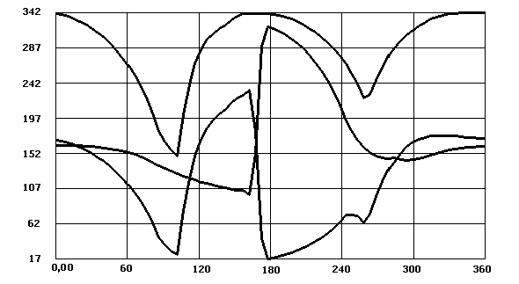
T,K
γ
,град.
2
1
3

Рис.5. Максимальная (1), минимальная (2) температуры и перепад температур (3) зеркала.
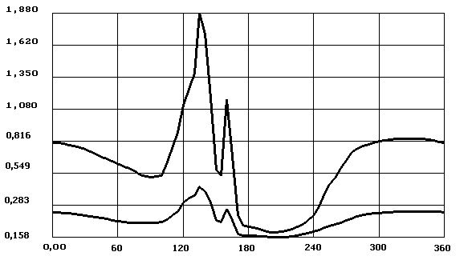
σ_{э},мм
γ,
град.
2
1

С
γ
З

Рис.6. Эксплуатационное СКО (1) и величины максимального отклонения по нормали (2) зеркала.

Пиковые значения функционального СКО были определены для комплекта из 3-х опытных образцов зеркал рациональной конструкции при отработке технологии их производства.
В табл.2 приводятся значения $σ_{T}$ и соответствующие им значения$σ_{Ф}$, вычисленные по формуле (3), а также массы опытных образцов зеркал.
Высокая технологическая точность отражающих поверхностей опытных образцов зеркал достигнута применением современных технологий, в частности уменьшающих влияние технологических остаточных напряжений, и высокоточных размеростабильных формообразующих оправок [2,14-16].
Таблица 2.

№  п/п | СКО, мм |  | Масса,  кг
№  п/п | Технологическое ($σ_{T}$) | Функциональное ($σ_{Ф}$) | Масса,  кг
1 | 0,32 | 0,59 | 6,30
2 | 0,28 | 0,55 | 6,01
3 | 0,26 | 0,52 | 6,16

6. ЗАКЛЮЧЕНИЕ

Предложены методические положения рационального проектирования углепластиковых зеркал современных бортовых антенн ИСЗ с использованием:
- разработанных математических моделей распространения тепла в зеркале и его деформированного состояния на ГСО;
- зависимости функционального СКО зеркала от технологических погрешностей и его термодеформаций при активной эксплуатации в космосе;
- эмпирической формулы для определения максимально допустимого технологического СКО зеркала.
Прямым поиском с помощью последовательности решенных задач определена рациональная конструкция углепластикового зеркала передающей антенны связного ИСЗ «ЯМАЛ».

ЛИТЕРАТУРА

- Archer J.S. High Performance Parabolic Antenna Reflectors. Journal Spacecraft and Pocets, 1980, N1, pp.20-26.
- Сединина В.А., Няшин Ю.И., Чернопазов С.А., Печенов В.С. Формообразующая оснастка для изготовления высокоточных изделий из композиционных материалов. Моделирование термомеханического поведения конструкций из композиционных материалов, Научные доклады, Препринт, УрОАН СССР, 1990, с.60-65.
- Бакулин В.Н. О расчете теплопроводности и термоупругого деформирования анизотропных подкрепленных оболочек. Сб. докладов 1-й конференции по механике. Результаты научных исследований и достижения Академий наук социалистических стран. Прага, 1987, т.1, с.203-206.
- Бакулин В.Н. и др. Численный анализ температурных полей в слоистых анизотропных оболочках. Математические методы и физико-механические поля, Сб. научных трудов, Вып. Ин-та прикладных проблем механики и математики АН УССР, Киев, Наукова думка, 1987, с.98-101.
- Лыков А.В. Тепломассобмен. М., Энергия, 1978, 480с.
- Крылов В.И., Бобков В.В., Монастырский П.И. Вычислительные методы. т.2, М., Наука, 1977, 400 с.
- Зенкевич О. Метод конечных элементов в технике. М., Мир, 1975, 544 с.
- Исаченко В.П., Осипова В.А., Сукомел А.С. Теплопередача. М., Энергия, 1969, 440 с.
- Бакулин В.Н. Метод конечных элементов для исследования напряженно-деформированного состояния трехслойных цилиндрических оболочек. М., ЦНТИ Информации, 1985, 140с.
- Бакулин В.Н., Рассоха А.А. Метод конечных элементов и голографическая интероферометрия в механике композитов. М., Машиностроение, 1987, 312 с.
- Бакулин В.Н., Образцов И.Ф., Потопахин В.А. Динамические задачи нелинейной теории многослойных оболочек. Действие интенсивных термосиловых нагрузок, концентрированных потоков энергии. М., Наука, Физматлит, 1998, 464 с.
- Серебренников А.М., Няшин Ю.И., Чернопазов С.А., Лохов А.А. Постановка задачи моделирования поведения прецизионного рефлектора в условиях космоса с помощью метода анализа чувствительности. Вестник ПГТУ, Технологическая механика, Пермь, ПГТУ, 1996, №2, с.92-101.
- Чернопазов С.А., Печенов В.С. Влияние сотового наполнителя на размерную стабильность трехслойных параболических углепластиковых рефлекторов. Мат. моделир. систем и процессов, Сб. научн. трудов, 1992, №1, с.47-54.
- Чернопазов С.А., Баранов В.Ю., Рець Т.Н. Особенности отверждения высокоточных изделий из волокнистых композиционных материалов. Механика композитных материалов, 1993, т.29, №1, с.130-135.
- Чернопазов С.А., Баранов В.Ю., Рець Т.Н. Влияние дополнительной термообработки на остаточные напряжения в слоистом углепластике. Механика композиционных материалов, 1993, т.29, №3, с.396-400.
- Чернопазов С.А., Няшин Ю.И. Влияние остаточных напряжений на точность изготовления углепластиковых рефлекторов. Вестник ПГТУ, Механика, Пермь, ПГТУ, 1995, №2, с.161-174.

Поступила в редакцию 25 февраля 2003 года.

